癌治疗反应的标志物和CDK4/6抑制剂耐药性的治疗靶点

摘要
细胞周期蛋白依赖性激酶4/6 (CDK4/6) 抑制剂的内分泌治疗 (ET) 是雌激素受体α阳性 (ER ⁺ ⁾ 乳腺癌的标准治疗方法，但耐药性很常见。本研究对22例ER +乳腺癌患者的患者来源异种移植瘤 (PDX) 进行了蛋白质组学分析，结果表明，膜相关酪氨酸/苏氨酸蛋白激酶1 (PKMYT1)（一种WEE1同源物）在雌二醇 (E2) 依赖性PDX中受E2调控，而在E2非依赖性生长时则组成型表达。在临床样本中，高水平的PKMYT1 mRNA与ET和CDK4/6抑制剂的耐药性相关。 PKMYT1抑制剂lunresertib (RP-6306)与吉西他滨联合使用，可选择性地协同降低ET和帕博西尼耐药且p53功能缺失的ER ⁺乳腺癌细胞的活力。体外实验表明，该联合用药可增加DNA损伤和细胞凋亡。在帕博西尼耐药的TP53突变型PDX来源的类器官和PDX模型中，RP-6306联合低剂量吉西他滨治疗较单药治疗更能显著缩小肿瘤体积。本研究证实了RP-6306联合吉西他滨治疗ET和CDK4/6抑制剂耐药的TP53突变型ER ⁺乳腺癌的临床潜力。

介绍
大多数乳腺癌相关死亡病例发生在雌激素受体阳性（ER ⁺ ）乳腺癌中（1）。内分泌治疗（ET）联合细胞周期蛋白依赖性激酶4/6（CDK4/6）抑制剂（CDK4/6i），例如帕博西尼、阿贝西利或瑞博西尼，是高危早期和/或晚期ER ⁺乳腺癌的标准治疗方案。尽管约80%的ER ⁺乳腺癌患者最初对治疗有反应，但耐药性常常出现，最终导致治疗无效和致命的播散性疾病（2 ）。目前，对于ET和CDK4/6i耐药的IV期乳腺癌患者，尚无最佳治疗方案的共识。化疗是常用的治疗方法，但疗效有限（3-6 ）。
ATP依赖性蛋白激酶在癌症中异常表达，是一类重要的治疗靶点，但人类基因组编码的500多种激酶中，只有极少数被成功靶向治疗（7, 8）。激酶抑制剂下拉实验（KIPA）是一种灵敏的检测方法，可以定量分析低丰度的潜在靶向激酶（9-11 ）。然而，尽管KIPA技术已被用于鉴定ER^{阳性}和三阴性乳腺癌（TNBC；参考文献9 , 10 , 12 ）中的治疗靶点，但尚未应用于ER^{阳性}乳腺癌中ET和CDK4/6抑制剂耐药情况下可成药激酶的鉴定。
本文中，我们应用KIPA检测方法，通过分析22个不同的ER ⁺患者来源异种移植瘤（PDX）来研究ER ⁺乳腺癌中ET和CDK4/6i的耐药性。这些PDX在体内生长过程中表现出不同程度的雌二醇（E2）依赖性。我们发现，在E2依赖性PDX模型中，WEE1同源物和G2/M细胞周期检查点调节激酶蛋白激酶——膜相关酪氨酸/苏氨酸蛋白激酶1（PKMYT1）的水平受到E2的高度调控。相反，在E2非依赖性ER ⁺ PDX模型中，PKMYT1水平持续升高，并与E2F转录特征的增强相关，提示G1/S细胞周期失调。因此，我们试图通过分析已发表的分子特征明确的乳腺癌数据集，研究PKMYT1在ER ⁺乳腺癌中的功能作用及其与生存率的相关性。研究PKMYT1 mRNA 水平与术前使用芳香化酶抑制剂 (AI) 和帕博西尼治疗的反应之间的关系；并确定临床级 PKMYT1 抑制剂 lunresertib (RP-6306；参考文献13 ) 与核苷类似物吉西他滨联合治疗 ER ⁺乳腺癌的一系列临床前模型（包括细胞系、PDX 衍生类器官和体内PDX 肿瘤）的治疗潜力。

材料与方法

PDX 和临床数据分析
Gou及其同事( 9 )报道了22例ER ⁺乳腺癌的蛋白质组学数据。原始质谱(MS)和测序数据可从PRIDE和dbGaP数据库获取，具体引用如下。在KIPA分析中，对于每种激酶，缺失值(NA)被转换为所有样本中检测到的最低激酶水平-1。
METABRIC队列（14 , 15）的数据来自cBioPortal癌症基因组学平台（cbioportal.org；RRID：SCR_014555），临床蛋白质组肿瘤分析联盟（CPTAC）乳腺癌前瞻性队列（16）的数据来自LinkedOmics平台（linkedomics.org）。Z1031B数据来自参考文献4，NeoPalAna数据来自参考文献17。
使用“h.all.v7.0.symbols.gmt”数据库和ssGSEA2.0 R图形用户界面实现的默认参数（GitHub，RRID：SCR_002630；，对来自22例ER ⁺ PDX肿瘤和NeoPalAna试验患者的mRNA进行单样本基因集富集分析（ssGSEA ）评分计算。RNA多基因增殖评分（MGPS）的计算方法如前所述（4 ），即对先前已鉴定为周期调控基因（18 ）的基因中值中心化log2 _{RSEM}数据取平均值。

细胞培养
MCF7（ATCC 编号：HTB-22，RRID：CVCL_0031）和 T47D（ATCC 编号：HTB-133，RRID：CVCL_0553）细胞系于 2017 年通过贝勒医学院（BCM）组织培养中心从美国国家癌症研究所（ATCC）获得，并在 MD 安德森癌症中心细胞遗传学和细胞鉴定中心（CCAC）完成了短串联重复序列（STR）检测验证。T47D 和 MCF7 雌激素剥夺抗性（EDR）亲代细胞系及其 Palbo-R 衍生细胞系此前已有描述（19 , 20 ），并已在 CCAC 完成了 STR 检测验证。细胞在 37°C、5% CO₂_{的}条件下培养，每 6 个月进行一次支原体检测。细胞系最多传代 10 至 20 次。
MCF7 和 T47D 细胞培养于含 10% FBS（Sigma；货号 F0926）、1% 青霉素-链霉素（Sigma；货号 P4333）和 5 μg/mL 帕博西尼预防剂（InvivoGen；货号 ant-mpp）的 RPMI 1640 培养基中。MCF7 EDR 和 MCF7 EDR Palbo-R 细胞培养于不含酚红的 RPMI 1640 培养基中，该培养基含 10% 经活性炭处理的 FBS（Sigma；货号 F6765）、1% 青霉素-链霉素和 5 μg/mL 帕博西尼。Palbo-R 细胞系在含 1 µmol/L 帕博西尼的培养基中培养。
在治疗实验中，去除了维持用抗生素和药物。除非另有说明，MCF7 和 T47D 细胞（亲代细胞和 Palbo-R 细胞）使用含 10% FBS 的 RPMI 1640 培养基，MCF7 EDR 和 MCF7 EDR Palbo-R 细胞使用含 10% 活性炭处理的 FBS 的无酚红 RPMI 1640 培养基。如果治疗试剂溶解于 DMSO 中[氟维司群、帕博西尼、阿贝西利、瑞博西尼、RP-6306、5-氟尿嘧啶 (5-FU) 和硼替佐米]，则在溶剂对照组以及其他不含 DMSO 基药物溶液的样品中添加相同浓度的 DMSO。
在涉及对 E2 的反应的实验中，首先将细胞在不含酚红的 RPMI 1640 培养基中培养 3 天，该培养基含有 10% 的活性炭处理的 FBS，然后使用含有 E2（和其他配体）的不含酚红的 RPMI 1640 培养基和 10% 的活性炭处理的 FBS 进行处理。

化学试剂
E2 以水溶性形式（Sigma；货号 E4389）或溶于乙醇（Sigma；货号 E8875）的形式使用，并以 10 mmol/L 的溶液形式储存于 -80°C。氟维司群购自 MedChem Express（货号 HY-13636），并以 10 mmol/L 的 DMSO 溶液形式储存于 -20°C。帕博西尼购自 Selleckchem（货号 S4482），并以 10 mmol/L 的 DMSO 溶液形式储存于 -20°C。阿贝西利购自 Selleckchem（货号 S5716），并以 5 mmol/L 的 DMSO 溶液形式储存于 -20°C。瑞博西尼购自 Selleckchem（货号 S7440），并以 10 mmol/L 的 DMSO 溶液形式储存于 -20°C。 AZD1775购自Selleckchem公司（货号S1525），以10 mmol/L的DMSO溶液形式储存于-80°C。吉西他滨购自Sigma公司（货号1288463），以10 mmol/L的水溶液形式储存于-80°C。RP-6306由Repare Therapeutics公司提供，以10 mmol/L的DMSO溶液形式储存于-20°C，或以粉末形式提供，用于制备PDX体内实验的药物饲料颗粒。Repare Therapeutics公司已发表了RP-6306的详细制备流程图（21）。动物注射用吉西他滨（Cayman公司；货号11690）于注射当日溶于不含防腐剂的0.9%氯化钠溶液（Hospira公司）。硼替佐米购自 Cell Signaling Technology (CST; 货号 2204S)，以 1 mmol/L 的 DMSO 溶液形式储存于 -20°C。5-氟尿嘧啶购自 Selleckchem (货号 S1209)，以 10 mmol/L 的 DMSO 溶液形式储存于 -80°C。

逆转录定量PCR
使用 RNeasy Mini Kit（QIAGEN；货号 74106）分离 RNA，并使用 NanoDrop 分光光度计测定其浓度。采用一步法 RT-qPCR，使用 50 ng RNA 与 SsoAdvanced Universal SYBR Green Supermix（Bio-Rad；货号 1725274）、iScript 反转录酶（Bio-Rad；货号 170-8891）和 0.5 μmol/L 引物进行孵育，具体步骤如前所述 ( 22 ) 。GAPDH和TFF1的引物序列已在之前文献中描述 ( 22 )。其他引物序列如下：PKMYT1 ：正向引物，5′- GTG​AGG​TCC​AGG​AGG​GAG​A-3′；反向引物，5′-CAC​TTTC​CAG​GAT​GGT​GAG​G-3′。CDK6：正向引物，5′-TCG​ATG​AAC​TAG​GCA​AAG​ACC-3′；反向引物，5′-AGG​TGG​GAA​TCC​AGG​TTT​TC-3′；RB1：正向引物，5′-CTG​TCT​GAG​CAC​CCA​GAA​TTAT​G-3′；反向引物，5′-GTCCAA​ATG​CCT​GTC​TCT​CAT-3′；CDK1：正向引物，5′-ACA​AAG​GAA​CAA​TTAT​AAC​TGG​CTG-3′；反向引物，5′-CTG​GAG​TTG​AGT​AAC​GAG​CTG-3′。所有样品均在CFX96型PCR仪（Bio-Rad）上进行三次重复实验。

免疫印迹法
细胞裂解液用添加了蛋白酶抑制剂（Roche；SKU 分别为 4906845001）和磷酸酶抑制剂（Roche；SKU 分别为 11697498001）的 RIPA 缓冲液（Thermo Scientific；货号 89900）制备。动物组织裂解液用 8 mol/L 尿素溶液超声处理制备。蛋白质经 SDS-PAGE 梯度凝胶（4%–15%；Invitrogen；货号分别为 NW04120BOX、NW04122BOX、NW04125BOX 和 NW04127BOX）分离后，转移至硝酸纤维素膜（Bio-Rad；货号 1620115）。抗CDK1 pT14（目录号#2543，RRID：AB_823465），γH2AX（目录号#9718，RRID：AB_2118009），RB1（目录号#9309，RRID：AB_823629），小鼠抗RB1（目录号#9313， RRID：AB_1904119），RB1 pS780（目录号＃8180，RRID：AB_10950972），p53（目录号＃9282，RRID：AB_331476），ATR pY1989（目录号＃30632，RRID：AB_2798992），PARP1（目录号＃） 9542，RRID：AB_2160739），切割的 PARP1（目录号。#一抗包括：抗Caspase 3（货号9541，RRID：AB_331426）、Caspase 3（货号9662，RRID：AB_331439）、裂解型Caspase 3（货号9661，RRID：AB_2341188）和Cyclin E1（货号20808，RRID：AB_2783554），以及二抗（抗兔和抗鼠，货号分别为7074，RRID：AB_2099233和7076，RRID：AB_330924），均购自CST公司。抗PKMYT1（货号A302-424A，RRID：AB_1907307）一抗购自Bethyl Laboratory公司。抗总 CDK1（货号 33-1800，RRID：AB_2533105）和抗总 ATR（货号 PA5-17265，RRID：AB_10975231）一抗购自 Thermo Fisher Scientific 公司。抗 β-肌动蛋白（货号 SAB5600204，RRID：AB_3097735）和雌激素受体-α（货号 PLA0113，RRID：AB_3097737）一抗购自 Sigma 公司。抗 GAPDH（货号 sc-32233，RRID：AB_627679）一抗购自 Santa Cruz Biotechnology 公司。信号由 ECL Select Western Blotting Detection Reagent（Cytiva 公司，货号 RPN2235）产生，并使用 ChemiDoc Touch Imaging System（Bio-Rad 公司）进行检测。
使用 ImageJ 软件（RRID：SCR_003070；参考文献23）对免疫印迹条带强度进行定量分析。目标条带上方或下方的空白区域用作背景。CDK1 pT14 和 ATR pY1989 的信号强度分别以总 CDK1 和总 ATR 进行标准化。所有其他蛋白均以 GAPDH 进行标准化。

慢病毒的生产和筛选
将HEK 293T/17细胞（ATCC；货号：CRL-3216，RRID：CVCL_0063）与短发夹RNA（shRNA）或PKMYT1启动子质粒（详见下文）以及包装质粒pMD2.G（由Didier Trono惠赠；Addgene质粒，货号：12259；RRID：Addgene_12259）和psPAX2（由Didier Trono惠赠；Addgene质粒，货号：12260；RRID：Addgene_12260）一起，使用Lipofectamine 3000转染试剂（Thermo Fisher Scientific；货号：L3000001）进行过夜转染。次日更换培养基，并在转染后连续2天，每24小时收集一次含有慢病毒颗粒的上清液。将上清液用 Amicon Ultra-15 离心过滤装置（Millipore Sigma；货号 UFC903024）以 1,000 g 离心 10 分钟进行过滤和浓缩，然后储存在 -80°C 下。
将慢病毒以感染复数 (MOI) <1 的浓度加入含有 6 μg/mL 聚凝胺 (Sigma-Aldrich；货号 107689) 的细胞中。转导后的细胞用 1～2 µg/mL 嘌呤霉素 (Sigma；货号 P8833) 或 500 µg/mL 遗传霉素 (G418 硫酸盐；Life Technologies；货号 10-131-035) 筛选 1 周，直至所有未转导的细胞死亡。筛选后的细胞在 125 µg/mL G418 和 0.25～0.5 µg/mL 嘌呤霉素的培养基中维持培养，之后进行药物研究。

构建PKMYT1启动子报告基因、TP53或RB1敲低以及FLAG标记的野生型p53“拯救”细胞系
利用从 GeneCopoeia（货号 HPRM40000-LvPG04）获得的PKMYT1启动子-GLuc 报告基因，通过慢病毒转导，构建了在人类PKMYT1启动子控制下表达高斯荧光素酶 (GLuc ) 的 T47D、T47D Palbo-R、MCF7 EDR 和 MCF7 EDR Palbo-R 细胞系。
对于 MCF7 EDR 和 MCF EDR Palbo-R 细胞的慢病毒转导，pGIPZ 慢病毒载体中的非靶向 shRNA 和两种不同的TP53靶向 shRNA 分别购自 Horizo​​n Discovery（货号分别为 RHS4346、RHS4430-200296439 和 RHS4430-200289946）。
对于 MCF7 细胞的慢病毒转导，我们从 BCM 高级细胞工程和 3D 模型核心（Horizo​​n Discovery 分别以货号 RHS4430-200184904 和 RHS4430-200183214 出售）获得了 pGIPZ 慢病毒载体中的两种不同的RB1靶向 shRNA。
为了通过慢病毒转导 T47D Palbo-R 细胞来敲低编码 L194F 突变蛋白的内源突变TP53并重新表达 FLAG 标记的 WT p53 蛋白，首先用表达靶向突变TP53 3′ 非翻译区 (UTR) 的 shRNA 的病毒（Sigma；货号 TRCN0000010814）或对照非靶向 shRNA（Sigma；货号 SHC016）感染细胞，然后按指示用嘌呤霉素进行筛选。然后，将稳定细胞用表达 N 端 FLAG 标记的 WT p53（不含其 3′ UTR）（GeneCopoeia；货号 EX-B0105-Lv101）或 N 端 FLAG 标记的 EGFP（GeneCopoeia；货号 EX-EGFP-Lv101）作为对照的病毒进行转导，然后按指示进行 G418 筛选。

PKMYT1启动子活性检测
在PKMYT1启动子报告细胞系中，通过高斯荧光素酶（GLuc）的活性来测定启动子活性。GLuc的转录受PKMYT1转录起始位点上游1.3 kb序列的调控。细胞用1 μmol/L的帕博西尼或DMSO处理2天。两组细胞的培养基在第1天后均更换。第2天的上清液用于测定GLuc活性。在每组处理中，GLuc活性均以慢病毒载体中存在的CMV启动子表达的分泌型碱性磷酸酶（SEAP）的活性进行标准化。未转导细胞的上清液用于测定背景发光。测定GLuc和SEAP活性的试剂来自Secrete-Pair高斯荧光素酶检测试剂盒（GeneCopoeia；货号LF062）。该试剂盒中，使用GL-H缓冲液测定GLuc活性。

KIPA-SureQuant 用于测定 T47D 亲代细胞和 T47D Palbo-R 细胞中靶向激酶的水平
我们之前描述了一种靶向定量方法（称为“SureQuant”），该方法通过在进行KIPA后加入重标记合成肽，实现对106种激酶肽的绝对水平检测（11）。我们利用该检测平台分析了T47D亲代细胞和T47D Palbo-R细胞，并测定了81种激酶的稳态水平，结果见补充表S1。

细胞生长测定
在药物处理前1天，将目标细胞以500至1000个细胞/孔的密度接种于96孔板中。在第2或3天，将原培养基更换为含药物的新鲜培养基。在第6天，使用alamarBlue法（Invitrogen；货号DAL1100）测定细胞活力，方法如前所述（22）。

药物协同作用和敏感性分析
使用 R 包 drc (3.0-1) 和三参数对数逻辑函数 (LL.3) 模拟剂量-反应曲线。使用 R 包 SynergyFinder (3.2.10, RRID:SCR_019318; 24 ) 计算 Loewe 协同评分和组合敏感性评分。使用 Wilcoxon 符号秩检验比较不同细胞系之间的协同评分。组合存活率通过组合敏感性评分减去 100 计算得出。使用组合存活率和模型的均值标准误差 (SEM)通过z检验确定组合存活率比较的近似P值。

细胞死亡检测
在药物处理前一天，将目标细胞以每孔 5,000 个细胞的密度接种于 96 孔板中。在药物处理开始时，将 CellTox Green 细胞毒性检测试剂盒（Promega；货号 G8741）以 1:1,000 的比例加入培养基中，用于标记死细胞。在药物处理开始后 3 天，使用 Essen Incucyte ZOOM 显微镜（RRID：SCR_019874）在相位和 GFP 通道下对细胞进行成像。使用 Incucyte ZOOM 2018A 软件对指示死细胞的绿色物体数量进行定量分析。

PDX类器官和体内药物测试
ER ⁺ PDX 模型此前已有描述 ( 9 )。所有动物实验程序均已获得 BCM 机构动物护理和使用委员会的批准（方案 AN-6934）。

PDX类器官
PDX单细胞悬液构建PDX类器官(PDxO)的方法及其培养基已在之前的文献中描述( 9 )。将类器官接种于96孔板中，每3-4天更换一次培养基/药物，培养2周。2周后移除培养基以检测类器官的活力。使用50 μL 1 U/mL的dispase（STEMCELL Technologies；货号07923）于37°C消化45分钟。然后加入70 μL CellTiter-Glo 3D试剂（Promega；货号G9682），并将用铝箔覆盖的96孔板置于摇床上，在室温下以225 rpm的转速振荡20分钟。将混合物转移至不透明的96孔板中，使用BMG发光仪测量发光值。

体内药物试验
将取自 BCM-7441 PDX 肿瘤的 2～3 mm 组织块移植到 3～4 周龄 SCID/beige（CB-17/IcrHsd- Prkdc ^{scid} Lyst ^{bg-J}品系）小鼠（Envigo 公司）的乳腺脂肪垫中。小鼠随机分为五组接受治疗（每组n = 7～8 只）。治疗组分别为：载体组、帕博西尼组（70 mg/kg，溶于饲料）、RP-6306 组（300 ppm，溶于饲料）、吉西他滨组（20 mg/kg，溶于生理盐水，每周腹腔注射一次）以及吉西他滨联合 RP-6306 组。所有未接受吉西他滨治疗的小鼠均给予生理盐水作为载体对照。每隔3至4天用游标卡尺测量肿瘤体积，并按公式V = 4/3 × π × (宽度/2) ² × (长度/2)计算。对于游标卡尺无法测量的肿瘤（≤3 mm），其宽度和长度均记为3 mm。当肿瘤体积达到1.5 cm³或研究结束时，对小鼠实施^{安乐死}。

统计分析
大部分统计分析和图表均使用 R 语言（版本 4.0.4，R 统计计算基金会，RRID：SCR_001905）生成。Kaplan-Meier 生存曲线图使用 R 包 survminer（版本 0.4.9，RRID：SCR_021094）绘制。剂量-反应曲线使用 R 包 drc（版本 3.0-1；参考文献25 ）模拟。Loewe 协同评分和组合敏感性评分使用 R 包 SynergyFinder（版本 3.2.10，RRID：SCR_019318；参考文献24 ）计算。Dunnett 检验使用 R 包 DescTools（版本 0.99.4）进行。PDX 模型使用 Phantasus 1.19.3（artyomovlab.wustl.edu/phantasus）进行聚类分析。所有实验均设置三个或三个以上的生物学重复。在定量实验中，每个生物学重复样本均设置了2至5个技术重复样本，具体数量取决于实验本身。误差来源、统计方法和检验以及P值均在图表和/或图例中注明。P值<0.05被认为具有统计学意义。

数据可用性
本研究分析的ERα ⁺ PDX 肿瘤的原始蛋白质组学或全外显子组测序/转录组学数据可通过 PRIDE ( 26 ) 合作伙伴存储库在 ProteomeXchange Consortium (RRID:SCR_004055) 中获得，数据集标识符为 PXD036644，或者可在 NCBI 基因型和表型数据库 (dbGaP'RRID:SCR_002709) 中获得，登录号为 phs003324.v1.p1。
来自 T47D 亲代细胞和 T47D-PalboR 细胞 (-/+) palbociclib 处理的原始 KIPA-SureQuant 数据已通过 PRIDE ( 26 ) 合作伙伴存储库提交至 ProteomeXchange Consortium (RRID:SCR_004055)，数据集标识符为 PXD050619。

结果

在ER ⁺ PDX模型中，当肿瘤生长依赖于E2时，PKMYT1的表达受E2调控；但在肿瘤生长不依赖于E2时，PKMYT1则持续过表达。
PDX模型，这些模型在卵巢切除的SCID/beige小鼠体内培养，并分别补充或不补充外源性E2（ 9 , 27）。在这22个PDX模型中，有6个PDX模型完全依赖于E2，即肿瘤仅在E2存在的情况下才会生长。其余16个PDX模型表现出不同程度的E2非依赖性，从部分依赖到完全依赖（9 , 27）。我们还对PDX肿瘤进行了蛋白质组学分析，包括全外显子组测序、RNA测序（RNA-seq）和基于TMT的质谱分析，以生成蛋白质组学和磷酸化蛋白质组学图谱（9 , 27 ）。由于ATP依赖性蛋白激酶是重要的治疗靶点，但由于其丰度相对较低，定量分析通常具有挑战性，因此我们还使用先前描述的KIPA方法（9-11 ）分析了每个PDX模型的基于质谱的激酶组。 KIPA分析揭示了一组激酶在E2依赖型和E2非依赖型PDX模型中表现出E2依赖性调控。值得注意的是，我们观察到PKMYT1（一种WEE1同源物（28-30 ））在E2依赖型PDX模型中E2调控最为显著，但在E2非依赖型PDX模型中，E2暴露并未显著改变其表达（图1A）。为了验证PKMYT1受E2调控这一发现，我们采用了一种方法，将重同位素标记的PKMYT1肽段加入肿瘤裂解液中[“SureQuant”（11）]，以精确定量PKMYT1蛋白水平。在E2依赖型PDX肿瘤中，与补充E2的条件相比，E2缺乏条件下PKMYT1蛋白水平显著降低（图1B）。尽管在E2非依赖性PDX肿瘤中也观察到了显著差异，但PKMYT1水平因E2缺乏而降低的程度明显较小。同样，我们发现PKMYT1 mRNA在E2依赖性PDX中受E2处理的显著调控，但在未补充外源性E2的E2非依赖性PDX中仍保持较高水平（图1C）。有趣的是，基于KIPA分析，先前临床靶向的WEE家族激酶WEE1的水平在E2依赖性PDX中并未因E2暴露而发生显著改变，且其变化幅度小于通过SureQuant和RNA-seq评估的PKMYT1（补充图S1）。

图1。
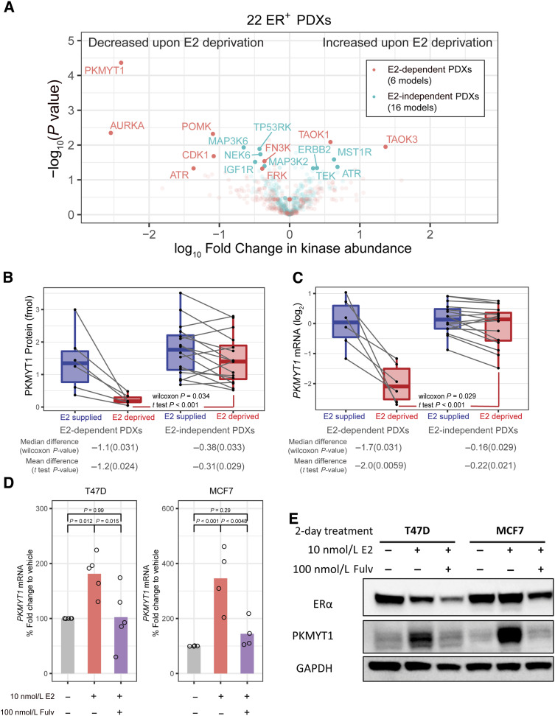
在ER阳性乳腺癌PDX模型和细胞系中，PKMYT1 mRNA和蛋白水平受E2调控。A图为火山图，展示了E2剥夺对22个ER^{阳性}PDX模型中激酶水平的影响，这些模型的肿瘤生长分为E2依赖型和非E2依赖型。所有小鼠在给予或不给予外源性E2之前均进行了卵巢切除术。激酶水平通过KIPA法测定。差异表达的激酶（P值<0.05）已标记。B图为使用KIPA-SureQuant法测定各PDX细胞系中PKMYT1蛋白的绝对水平。C图为使用RNA测序法测定各PDX细胞系中PKMYT1 mRNA的水平。D图为RT-qPCR检测经激素剥夺的MCF7和T47D细胞中PKMYT1 mRNA的表达水平，这些细胞分别用载体、10 nmol/L E2以及E2联合100 nmol/L氟维司群处理2天。E，对激素剥夺的MCF7和T47D细胞进行蛋白裂解物的免疫印迹分析，这些细胞分别用载体、10 nmol/L E2以及E2联合100 nmol/L氟维司群处理2天。正如预期，氟维司群降低了ERα的表达。GAPDH用作上样对照。该图为三个独立生物学重复的代表性图像。( A )中，P值通过配对t检验计算。( B )和( C )中，Wilcoxon符号秩检验的P值显示在中位数差异之后；配对t检验的P值显示在平均值差异之后。Wilcoxon秩和检验和t检验用于比较E2剥夺的样本。( D )中，柱状图显示了由点表示的各个生物学重复的平均值。P值通过单因素方差分析和Tukey HSD检验计算。

^{在ER阳性}乳腺癌细胞系中，PKMYT1的表达受E2调控。
由于在雌二醇依赖的ER ^{+乳腺癌PDX模型中，} PKMYT1 mRNA受雌二醇调控，我们进一步验证了这种调控是否可能通过ERα进行转录调控。利用Cistrome数据库( 31 )分析了ER ⁺乳腺癌细胞系MCF7的染色质免疫沉淀测序(ChIP-seq)数据集，我们观察到在PKMYT1基因转录起始位点上游约30和40 kb处存在两个主要的染色质峰，表明ERα占据了该区域（补充图S2）。有趣的是，这些ERα峰与H3K27乙酰化(H3K27ac)和H3K4单甲基化(H3K4me1)区域重叠，提示其可能具有增强子功能（补充图S2；参考文献32）。由于增强子可以调控同一染色体区域内的多个基因，我们利用信号通路项目（Signaling Pathways Project，SCP）提供的MCF7转录组数据（33 ），检测了E2对16号染色体上ERα结合位点附近9个基因的调控作用。在这9个基因中，只有PKMYT1和PAQR4 mRNA的表达被E2显著上调（补充表S2）。为了进一步验证PKMYT1是否是ERα在mRNA水平上调控的基因，我们用E2和选择性ER降解剂氟维司群（fulvestrant， 34）处理了两种ER^{阳性}乳腺癌细胞系MCF7和T47D 。我们发现，与载体处理的细胞系相比，暴露于 10 nmol/L E2 2 天后，PKMYT1 mRNA 的表达显著升高；而向 10 nmol/L E2 中添加 100 nmol/L 氟维司群则显著降低了 E2 诱导的 mRNA 表达（图 1D）。与 mRNA 数据一致，免疫印迹实验证实 PKMYT1 蛋白水平也受到 E2 的诱导，并且 E2 介导的诱导作用可被氟维司群逆转（图 1E）。为了确定PKMYT1 的E2 诱导是否仅仅是细胞周期转换的继发性结果，我们使用两种不同的靶向 shRNA 敲低 RB1 蛋白，从而扰乱了 MCF7 细胞中的 G1/S 检查点转换，然后用 E2 处理细胞。与已充分描述的 ERα 靶基因TFF1 [以前称为pS2 ( 35 )] 类似，PKMYT1 mRNA 表达受 E2 刺激，倍数变化相似，无论RB1是否敲低；而 E2F 靶基因CDK1 [以前称为Cdc2 ( 36 )] 在 RB1 敲低后，由于基础表达增加，E2 诱导倍数变化降低（补充图 S3）。

^{在接受新辅助芳香化酶抑制剂治疗的原发性ER +}乳腺癌患者中， PKMYT1 mRNA水平升高与生存率低和内分泌治疗反应降低相关。
我们使用METABRIC数据库（14 , 15）验证了先前基于癌症基因组图谱（TCGA）分析的研究结果，即PKMYT1 mRNA水平与乳腺癌预后不良相关（37）。在微阵列50预测分析（PAM50）亚型（38）中，Luminal A或B型乳腺癌中高PKMYT1 mRNA水平与预后不良显著相关（图2A）。为了验证PKMYT1 mRNA水平与内分泌治疗（ET）疗效之间的相关性，我们重新分析了已发表的ER ⁺原发性乳腺癌新辅助治疗的转录组数据。这些样本分别在芳香化酶抑制剂（AI）治疗前后采集，以确定个体肿瘤对ET的抗增殖反应。在ACOSOG Z1031B试验中，II/III期ER ⁺乳腺癌患者接受了16至18周的AI治疗，随后进行手术。 4周后进行活检，如果肿瘤Ki67阳性率>10%，则由于存在内皮素耐药和预后不良的证据，患者被建议改用新辅助化疗（4）。在对AI有反应的患者中，细胞周期生物标志物Ki67下降<10%，PKMYT1 mRNA水平在治疗后显著降低（图2B）。虽然在AI耐药组（4周Ki67>10%）中PKMYT1 mRNA水平也有所下降，但其治疗后水平的下降幅度低于AI敏感组。随后，我们对NeoPalAna试验进行了分析，该试验中患者首先接受AI阿那曲唑治疗4周，随后接受阿那曲唑联合CDK4/6抑制剂帕博西尼治疗2周（关于CDK4/6对PKMYT1表达的影响，请参见下文；参考文献17）。与 ACOSOG Z1031 研究的观察结果类似，我们观察到，在接受阿那曲唑治疗 4 周后，对芳香化酶抑制剂 (AI) 敏感的患者（4 周 Ki67 <10%）中PKMYT1 mRNA 水平显著降低，而 AI 耐药的患者（4 周 Ki67 >10%；图 2C）中则未观察到此现象。尽管 NeoPalAna 队列中未检测蛋白水平，但我们在另一组来自管腔型乳腺癌患者的样本队列（CPTAC 乳腺癌前瞻性队列；参考文献16）中证实了 PKMYT1 mRNA 和蛋白水平之间存在显著相关性（补充图 S4）。由于 WEE1 抑制剂已成为多项临床试验的研究对象（例如，ClinicalTrials.gov：NCT03313557和） ，因此我们对 PKMYT1 同源物WEE1进行了类似的分析。NCT01748825）。在METABRIC队列的管腔型乳腺癌患者中，WEE1 mRNA的中位数不具有预后价值（补充图S5A）。AI治疗后WEE1 mRNA的降低具有统计学意义，但不如ACOSOG Z1031B队列中PKMYT1 mRNA的降低显著，且在NeoPalAna数据集中未观察到统计学意义。在两个队列中，治疗后WEE1 mRNA水平在应答者和非应答者之间均未观察到显著差异（补充图S5B和S5C）。因此，基于22个ER ⁺ PDX模型和3个临床患者队列，我们​​的研究结果表明PKMYT1在mRNA水平上受E2调控，且mRNA水平与E2依赖程度呈正相关。

图2。
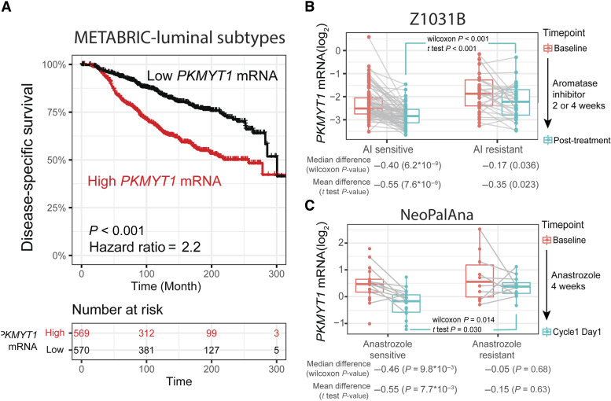
PKMYT1 mRNA 水平与患者预后和内分泌治疗反应显著相关。A图为METABRIC 队列中Luminal A 型和 B 型（ER ⁺ ）乳腺癌患者的疾病特异性生存 Kaplan-Meier 生存曲线，按PKMYT1 mRNA 中位数分层。图底部显示了PKMYT1 mRNA高表达和低表达患者的数量。B图为ACOSOG Z1031B 试验中患者接受 AI 治疗前后肿瘤的PKMYT1 mRNA 水平，按 AI 临床反应（AI 敏感或 AI 耐药）分组。C图为 NeoPalAna 试验中患者接受阿那曲唑治疗前后肿瘤的PKMYT1 mRNA 水平，按阿那曲唑临床反应分组。在 ( A ) 中，P值和风险比均采用 Cox 比例风险模型计算。在图（B和C）中，Wilcoxon 符号秩检验的P值显示在中位数差异之后；配对t检验的P值显示在均值差异之后。Wilcoxon 秩和检验和t检验用于比较 E2 治疗后样本。

帕博西尼可降低对帕博西尼敏感的ER ⁺乳腺肿瘤和细胞系中PKMYT1 mRNA和蛋白水平。
PKMYT1 是一种 G2/M 期检查点激酶，它通过抑制 CDK1 的磷酸化来调控 DNA 损伤修复 ( 28 , 30 , 39 , 40 )。为了进一步探究与 PKMYT1 表达升高相关的通路，我们分析了 22 例 ER ⁺ PDX 肿瘤在补充 E2 和缺乏 E2 两种条件下 PKMYT1 蛋白水平与 ssGSEA 评分（补充表 S3）之间的相关性（图 3A；补充图 S6）。正如预期，G2/M 期检查点和 DNA 损伤修复的标志性特征与 PKMYT1 蛋白水平密切相关（图 3A）。有趣的是，“E2F靶标”标志是与PKMYT1蛋白水平关联最强的标志之一，尽管PKMYT1基因目前并未包含在分子标志数据库（MSigDB）的E2F靶标标志基因集中（41），这表明该激酶在E2F相关生物学中是一个被低估的方面（图3A；补充图S6）。E2F转录因子是哺乳动物细胞周期中G1/S期进程的重要驱动因子，这些因子受到低磷酸化RB1的抑制（42）。细胞周期蛋白D-CDK4/6复合物磷酸化RB1，并通过触发RB1从E2F上解离并随后降解，从而解除RB1对E2F的抑制作用（43）。临床上，CDK4/6是ER阳性乳腺癌中重要的激酶靶点，因为细胞周期蛋白D1（由CCND1编码）是公认的ERα靶基因，可驱动细胞周期从G1期进入S期（44）。目前有三种FDA批准的CDK4/6抑制剂——帕博西尼、阿贝西利和瑞博西尼（45-48 ）。基于以上发现，我们推测PKMYT1 mRNA水平也可能反映对CDK4/6抑制剂治疗的反应。

图 3。
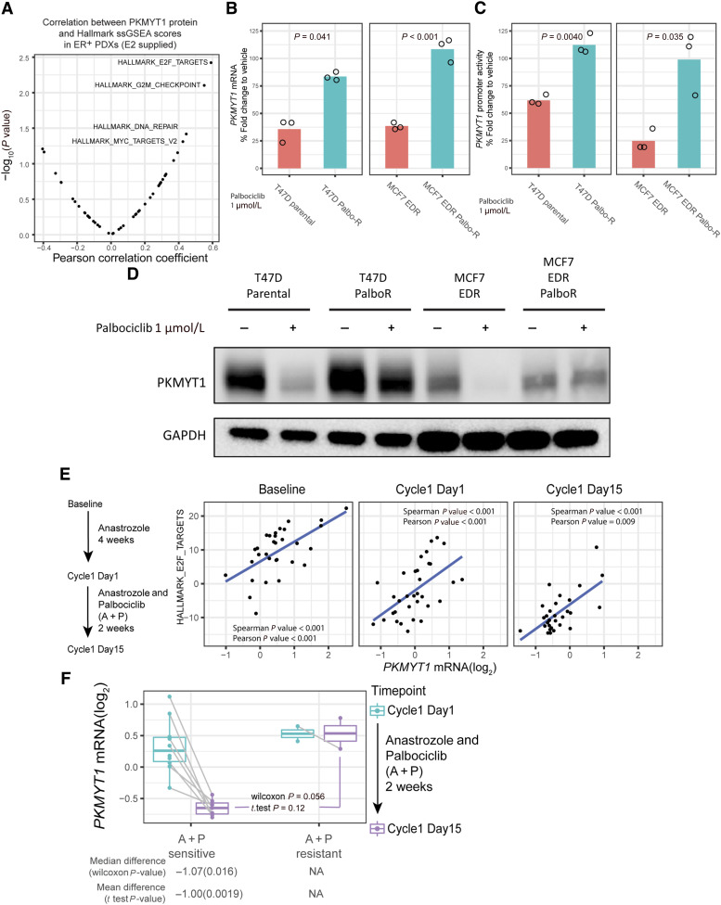
在对帕博西尼敏感的ER +乳腺癌细胞系和患者中，PKMYT1的表达受帕博西尼治疗的负调控，但在耐药的ER +乳腺癌细胞系和患者中则未观察到此现象。A图为22例卵巢切除PDX小鼠（外源性E2）中ER+乳腺癌细胞PKMYT1蛋白水平与Hallmark ssGSEA评分相关性的火山图。图中标记了P值<0.05的Hallmark通路。B图为1 μmol/L帕博西尼处理2天后PKMYT1 mRNA相对水平的RT-qPCR结果，以GAPDH mRNA水平校正，并以载体对照组进行标准化。C图为荧光素酶活性检测结果，用于测定转染了表达高斯荧光素酶（GLuc）的慢病毒载体的细胞中PKMYT1启动子的活性，该启动子受约1.3 kb PKMYT1启动子控制（参见“方法”）。细胞用 1 μmol/L 帕博西尼处理 2 天，GLuc 值以载体处理的细胞进行标准化。D ，对用 1 μmol/L 帕博西尼或载体处理 2 天的细胞的蛋白裂解物进行免疫印迹分析。GAPDH 作为上样对照。该图为三个独立生物学重复的代表性图像。E ，NeoPalAna患者样本在三个治疗阶段（基线、第 1 周期第 1 天（阿那曲唑治疗 4 周）和第 1 周期第 15 天（阿那曲唑联合帕博西尼治疗 2 周））收集的PKMYT1 mRNA 和 Hallmark 通路“E2F Targets”评分的散点图。F ， NeoPalAna 试验中最初对阿那曲唑单药治疗无反应的患者，根据阿那曲唑联合帕博西尼（A+P）治疗反应分组，分析其在治疗前后肿瘤中 PKMYT1 mRNA 的水平。在图 (B和C )中，柱状图表示三个独立生物学重复实验的平均值。P值通过t检验计算。在图 ( E ) 中，趋势线通过线性回归模型计算，P值通过 Pearson 和 Spearman 相关性计算。在图 ( F ) 中，中位数差异后显示的是Wilcoxon 符号秩检验的P值；均值差异后显示的是配对t检验的P值。Wilcoxon 秩和检验和t检验用于比较 E2 处理后的样本。
为了验证这一假设，我们使用了对帕博西尼和阿贝西利均耐药的T47D细胞系（命名为T47D Palbo-R；参考文献19）以及对雌激素剥夺疗法（EDR）和帕博西尼耐药的MCF7细胞系（命名为MCF7 EDR Palbo-R；参考文献20），我们在此证明，MCF7 EDR Palbo-R细胞系也对阿贝西利和瑞博西尼耐药（补充图S7）。这两种CDK4/6抑制剂耐药细胞系均是通过将亲代细胞系在1 μmol/L帕博西尼中培养长达6个月，然后分离耐药克隆而获得的。重要的是，这两种细胞系具有不同的帕博西尼耐药机制。MCF7 EDR Palbo-R细胞的RB1水平较低，且细胞周期蛋白E1过表达（参考文献20）。相比之下，T47D Palbo-R 细胞表达 RB1 和细胞周期蛋白 E1 的水平与亲代 T47D 细胞相似（补充图 S8A）。然而，经帕博西尼处理后，T47D Palbo-R 细胞中 RB1 的磷酸化抑制程度不如 T47D 亲代细胞显著（补充图 S8B）。我们进一步研究了 T47D-PalboR 细胞的耐药机制，采用针对 106 种激酶的重肽进行 KIPA-SureQuant 分析（11）。在我们的探索性实验中，我们发现 CDK6 而非 CDK4 在 T47D-PalboR 细胞中的表达水平（约 7 倍）高于 T47D 亲代细胞（补充表 S1）。我们进一步验证了CDK6 mRNA在T47D-PalboR细胞中的表达量较T47D亲代细胞高表达（约6倍）（补充图S8C）。我们的数据与CDK6过表达是ER ⁺乳腺癌细胞CDK4/6抑制剂耐药机制的报道相符（ 49 , 50）。
为了确定帕博西尼对PKMYT1 mRNA水平的影响，我们用1 µmol/L帕博西尼处理对帕博西尼敏感的T47D和MCF7 EDR细胞系及其Palbo-R衍生物2天。结果显示，与亲代细胞系相比，帕博西尼处理后Palbo-R细胞系中PKMYT1 mRNA水平显著升高（图3B）。在对已发表的ChIP-seq数据集进行分析时，我们观察到E2F转录因子（E2F1、E2F4）占据了MCF7细胞中PKMYT1基因转录起始位点附近的染色质（补充图S2；参考文献51、52 ） 。因此，我们进一步检测了帕博西尼处理对亲代细胞和Palbo-R细胞中PKMYT1启动子活性的影响。细胞系经稳定转染高斯荧光素酶 (GLuc) 报告基因，该基因受PKMYT1转录起始位点上游 1.3 kb 序列的控制，该序列包含 E2F 共识基序 (TTTGGCGC；参考文献53 , 54 )。经 1 µmol/L 帕博西尼处理 2 天后，与处理后的亲代细胞系相比，Palbo-R 细胞系中PKMYT1启动子活性显著升高，该活性通过 GLuc 活性测定（图 3C）。重要的是，在帕博西尼处理的细胞系中，PKMYT1 蛋白水平与 mRNA 水平和启动子活性呈正相关（图 3D）。

在临床试验样本中， PKMYT1 mRNA 水平与肿瘤对帕博西尼的反应相关
在NeoPalAna患者队列中，我们进一步探讨了PKMYT1 mRNA水平与肿瘤对CDK4/6抑制剂帕博西尼的反应之间的关联( 17 )。如前所述，患者首先接受为期4周的阿那曲唑治疗（从基线至第1周期第1天），随后接受为期2周的阿那曲唑联合帕博西尼治疗（记为A+P，从第1周期第1天至第1周期第15天）。我们根据肿瘤样本的mRNA数据计算了ssGSEA评分（补充表S4）。与上述ER ^{+ PDX模型的研究结果一致，临床}PKMYT1 mRNA水平在整个治疗过程中与Hallmark E2F靶基因特征显著相关（图3E）。我们还分析了患者在接受阿那曲唑和帕博西尼治疗2周前后采集的样本中的PKMYT1 mRNA水平。在阿那曲唑治疗后Ki67表达未抑制至10%以下的肿瘤中，大多数肿瘤样本在帕博西尼治疗后Ki67表达得到抑制。然而，有两例无应答者在接受阿那曲唑联合帕博西尼治疗2周后，其肿瘤Ki67表达仍高于10%。在Ki67表达有应答者（阿那曲唑联合帕博西尼敏感）中，帕博西尼显著降低了PKMYT1 mRNA水平。相反，两例Ki67表达无应答者（阿那曲唑联合帕博西尼耐药）的PKMYT1 mRNA水平较高，且不受帕博西尼治疗的影响。Ki67表达有应答者和无应答者治疗后PKMYT1 mRNA水平的差异接近统计学显著性（Wilcoxon秩和检验，P = 0.056；图3F）。尽管临床无应答者数量较少，但这些临床观察结果与上述临床前数据相符。与PKMYT1 mRNA不同，在对A+P敏感的NeoPalAna患者肿瘤中， WEE1 mRNA水平并未降低。此外，治疗后WEE1 mRNA水平在应答者和非应答者之间也未观察到显著差异（补充图S9）。有趣的是，在METABRIC队列的管腔型（ER ^{+ ）原发性乳腺肿瘤中，} PKMYT1 mRNA水平与Ki67 mRNA水平呈强相关性（补充图S10）。

PKMYT1抑制剂与吉西他滨联合使用可协同降低对帕博西尼耐药、p53缺陷的ER +乳腺癌细胞的活力。
作为WEE家族激酶，PKMYT1在G2/M期检查点DNA损伤修复协调中发挥重要作用，它优先磷酸化CDK1的苏氨酸14位点（pT14），这是PKMYT1特异性磷酸化位点，而非酪氨酸15位点（pY15），后者是由WEE1催化的磷酸化事件（13 , 30 , 39 , 40）。CDK4/6抑制剂通过诱导G1期细胞周期阻滞和细胞衰老来抑制敏感乳腺癌细胞的生长（55）。在对CDK4/6抑制剂耐药的ER^{阳性}乳腺癌细胞中，RB1的缺失或细胞周期蛋白E、CDK2和/或CDK6的过表达可导致G1/S期检查点旁路（56-59 ）。在这种情况下，G2/M期检查点的阻断成为一种治疗契机，因为在缺乏G1/S期检查点的情况下，如果化疗造成的未修复DNA损伤的细胞进入有丝分裂，则可能诱发有丝分裂灾难和细胞死亡（60）。由于PKMYT1在ER^{阳性}乳腺癌细胞中受到显著调控，因此研究人员探索了在CDK4/6抑制剂和内分泌治疗（ET）联合耐药的情况下，靶向PKMYT1以提高化疗敏感性的可能性。RP-6306是一种选择性强效的小分子PKMYT1抑制剂，目前正在进行临床试验（13）。与WEE1抑制剂AZD1775（曾用名MK1775；参考文献61）不同，RP-6306在多种癌细胞系和实体瘤中选择性地结合并抑制PKMYT1，而不抑制WEE1（13）。首先，我们用RP-6306单药处理T47D Palbo-R细胞及其亲代细胞系，并在处理6天后检测细胞活力。与亲代细胞（963 nmol/L）相比，T47D Palbo-R细胞的IC50值较低（ 616 nmol/L），但总体IC50_{值}较高，表明其敏感性较低（图4A）。重要的是，RP-6306处理并未恢复T47D Palbo-R细胞对帕博西尼的敏感性（补充图S11）。接下来，我们测试了吉西他滨（一种核苷类似物化疗药物，用于治疗转移性ER ⁺乳腺癌患者（62））对细胞系活力的影响，因为先前研究表明，吉西他滨与RP-6306在CCNE1扩增的癌细胞中具有协同作用（13）。在暴露于低剂量核苷类似物吉西他滨（1 nmol/L）后，T47D Palbo-R 细胞中 RP-6306 的 IC50 值_{显}著降低约五倍（130 nmol/L），而 T47D 亲代细胞中 RP-6306 的 IC50 值_{则}基本保持不变（722 nmol/L；图 4A）。随后，用不同浓度的RP-6306和吉西他滨处理细胞，生成双药Loewe协同评分（24）的数据矩阵，用于评估协同作用，并生成联合活力评分以评估敏感性。T47D Palbo-R细胞的Loewe协同评分显著高于T47D亲代细胞（图4B）。此外，T47D Palbo-R细胞对药物组合的敏感性也显著高于T47D亲代细胞（图4C）。相反，WEE1抑制剂AZD1775和吉西他滨在大多数浓度组合下均对亲代和Palbo-R T47D细胞表现出拮抗作用，且两种细胞系之间的敏感性无显著差异（补充图S12）。此外，5-氟尿嘧啶（5-FU）是核苷类似物卡培他滨的活性代谢物，卡培他滨常用于口服治疗转移性ER ⁺乳腺癌患者（63），5-FU在T47D Palbo-R细胞中也与RP-6306具有协同作用。与亲代细胞系相比，T47D Palbo-R细胞对5-FU和RP-6306的联合用药也更为敏感（补充图S13）。

图 4。
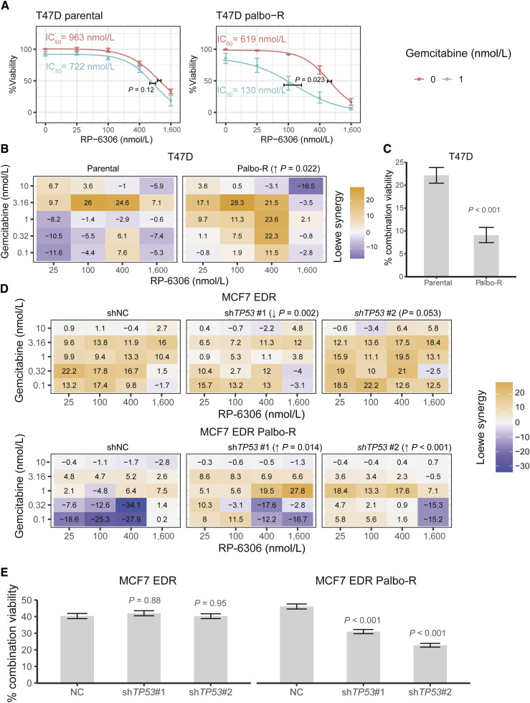
临床级PKMYT1抑制剂（RP-6306）与核苷类似物（吉西他滨）协同作用，显著降低缺乏功能性p53蛋白的帕博西尼耐药ER ⁺乳腺癌细胞的活力。A图显示了RP-6306对T47D亲代细胞和Palbo-R细胞活力的剂量-反应曲线，分别在有/无1 nmol/L吉西他滨联合处理的情况下进行。B图和C图分别显示了用不同浓度的RP-6306和吉西他滨处理T47D亲代细胞和Palbo-R细胞后的Loewe协同评分（B）和联合活力评分（C ）。 D和E分别展示了用表达非靶向 shRNA (shNC) 或两种不同TP53靶向 shRNA 的慢病毒稳定转导的 MCF7 EDR 和 MCF7 EDR Palbo-R 细胞，在不同浓度的 RP-6306 和吉西他滨处理后的 Loewe 协同评分 (D) 和组合活力评分 (E)。(A) 中，曲线和 IC50_{值}由三参数对数逻辑模型导出。垂直误差线表示活力均值的标准误差。水平误差线表示 IC50 值的标准误差。 ( B和D ) 中，P值通过 Wilcoxon 符号秩检验计算，如果进行多次比较，则使用 Holms 方法进行校正。箭头指示该值是高于还是低于基线。在图C和图E中，误差线表示标准误差（SEM）。近似P值通过Z检验计算得出，该检验使用模型的标准误差，若进行多次比较，则采用Holms方法进行校正。所有实验均分析了来自三个独立生物学重复的数据。
我们将这些观察结果进一步扩展到另一组ER ⁺乳腺癌细胞系，即MCF7及其EDR和EDR Palbo-R衍生物（20）。MCF7亲代细胞与吉西他滨和RP-6306联合用药几乎没有协同作用，并且与MCF7 EDR和MCF7 EDR Palbo-R细胞相比，其存活率相似（补充图S14）。因此，我们重点比较了MCF7 EDR和MCF7 EDR Palbo-R，作为另一对对帕博西尼敏感和耐药的ER ⁺癌细胞系。与T47D亲代细胞系和T47D Palbo-R细胞系不同，该联合用药在MCF7 EDR Palbo-R细胞中未显示出协同作用，且其存活率对帕博西尼的敏感性高于MCF7 EDR细胞（图4D和E）。 T47D细胞和MCF7细胞的一个显著区别在于，T47D细胞携带功能缺失的L194F TP53突变，而MCF7细胞则具有野生型（WT）TP53（64 , 65）。p53是一种公认​​的转录因子，它通过在基因毒性应激下阻断细胞周期来保护基因组完整性，从而发挥抑癌作用（66 ）。因此，我们使用慢病毒转导两种不同的靶向TP53的shRNA（补充图S15）来检测在MCF7模型中敲低TP53的影响。敲低TP53选择性地提高了MCF7 EDR Palbo-R细胞中药物组合的协同评分，但在MCF7 EDR细胞中则没有这种效果（图4D）。此外，敲低TP53选择性地提高了MCF7 EDR Palbo-R细胞对药物组合的敏感性，但在MCF7 EDR细胞中则没有这种作用（图4E）。另外，我们还测试了在T47D Palbo-R细胞中，当L194F突变型p53蛋白被野生型p53蛋白表达“拯救”时，对药物组合协同作用和敏感性的影响。为此，我们首先使用靶向p53 mRNA 3′非翻译区（3′ UTR）的慢病毒表达的shRNA敲低L194F p53 ，然后从不同的慢病毒载体中重新表达FLAG标签的野生型p53（缺少3′ UTR）（补充图S16A）。用蛋白酶体抑制剂硼替佐米处理细胞后，证实了FLAG标记的野生型p53的存在，其周转速度很快，这归因于26S蛋白酶体（67）。在T47D Palbo-R细胞中敲低突变型p53并重新表达野生型p53，可略微降低协同作用（P值未提供）。< 0.11），但显著降低了对联合治疗的敏感性（补充图S16B和S16C）。总之，在帕博西尼耐药的情况下，功能性p53的缺失有助于RP-6306和吉西他滨联合用药的协同作用和疗效。

RP-6306 与吉西他滨联合用药可增加对帕博西尼耐药且 p53 功能缺失细胞的 DNA 损伤并诱导其凋亡。
为了确定吉西他滨和RP-6306联合治疗后Palbo-R ER ⁺乳腺癌细胞活力降低是否由细胞死亡增加所致，我们用产生最高协同作用的药物浓度（2 nmol/L吉西他滨和100 nmol/L RP-6306）处理T47D亲代细胞系和T47D Palbo-R细胞系。在前一次活力检测处理中期（3天），用“CellTox”绿色染料标记死亡细胞并进行定量。在T47D亲代细胞和Palbo-R细胞中，单独使用2 nmol/L吉西他滨或100 nmol/L RP-6306均未显著增加死亡细胞的数量。然而，吉西他滨和 RP-6306 的组合导致 T47D Palbo-R 细胞系中死亡细胞的数量显著增加了 6 倍，但在 T47D 亲代细胞系中没有这种现象（图 5A；补充图 S17）。

图 5。
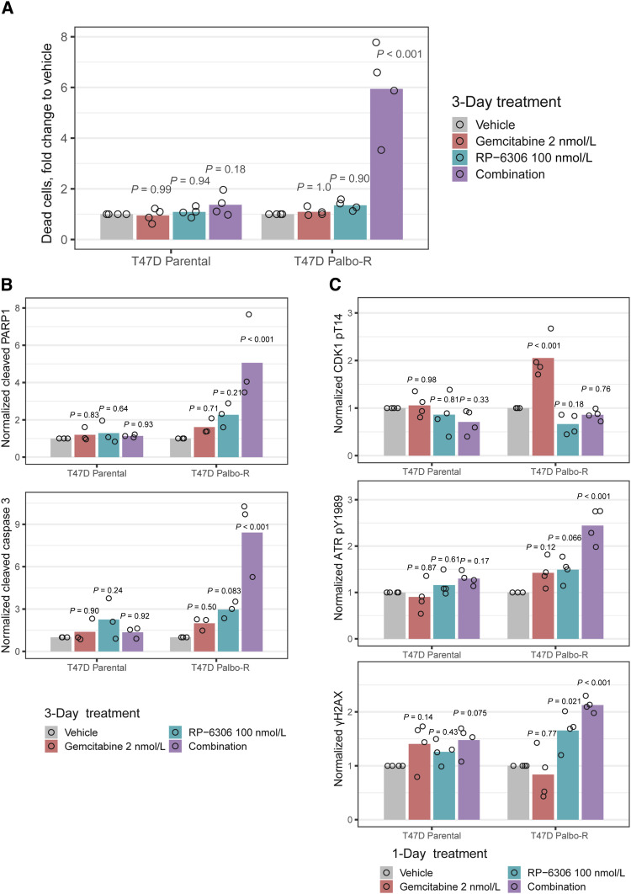
RP-6306 与吉西他滨联合用药可增加帕博西尼耐药的 T47D 细胞的凋亡并激活 DNA 损伤信号通路。A 图显示了药物处理 3 天后，通过 CellTox Green 法测定的死亡细胞相对丰度，并以载体处理组为参照。柱状图表示由点表示的各个生物学重复实验的平均值。B 图显示了用100 nmol/L RP-6306 和/或 2 nmol/L 吉西他滨处理 3 天的细胞裂解液的免疫印迹定量结果。裂解的 PARP1 和 caspase 3 是已知的凋亡标志物。GAPDH 作为上样对照。该图为三个独立生物学重复实验的代表性图像。C 图显示了用100 nmol/L RP-6306 和/或 2 nmol/L 吉西他滨处理 1 天的细胞裂解液的免疫印迹定量结果。检测了PKMYT1对CDK1 pT14位点的磷酸化。通过诱导ATR (pY1989)和组蛋白变体H2AX pS139（也称为γH2AX）的磷酸化来检测DNA损伤。总CDK1和ATR作为相应磷酸化蛋白的标准化对照，而GAPDH作为上样对照。图中所示为四个独立生物学重复实验的代表性图像。补充图S18显示了( B和C )中定量数据的代表性免疫印迹图。在所有数据面板中，P值均通过Dunnett检验计算（以载体作为基线），并针对每种细胞系进行分析。
为了确定细胞死亡增加是否由细胞凋亡引起，我们在药物处理3天后制备了T47D细胞系实验的蛋白裂解液，并进行免疫印迹分析，检测两种凋亡标志物：裂解型PARP1 ( 68 ) 和裂解型caspase-3 ( 69 )。联合治疗使T47D Palbo-R细胞中这些凋亡标志物的表达水平达到最高（图5B；补充图S18A）。为了捕捉更早期的分子事件，我们通过免疫印迹分析了药物处理1天后的细胞裂解液。重要的是，2 nmol/L的吉西他滨特异性地增加了T47D Palbo-R细胞中CDK1 pT14的表达水平，该磷酸化位点目前已知的唯一激酶是PKMYT1 ( 13 , 30 , 39 , 40 )，这表明吉西他滨能够诱导PKMYT1的活性。正如预期，RP-6306 的加入抑制了 CDK1 pT14 的表达（图 5C；补充图 S18B）。这些数据支持以下结论：PKMYT1 调控的 G2/M 期检查点在吉西他滨诱导的复制应激下，对 ER ⁺细胞起着关键作用 ( 70 )。当 RP-6306 降低吉西他滨诱导的 PKMYT1 激活时，细胞无法充分调控 DNA 损伤修复和进入有丝分裂的时间，从而触发 DNA 损伤信号[通过 γH2AX 和 ATR pY1989 检测 ( 71 , 72 )]（图 5C；补充图 S18B），随后发生细胞凋亡。

RP-6306 和吉西他滨在体内可抑制对帕博西尼耐药的 p53 突变型 PDxO 和 PDX 肿瘤的生长。
RB1 的缺失和细胞周期蛋白 E1（由CCNE1基因编码）的上调是 ER ⁺乳腺癌 CDK4/6 抑制剂耐药的既定分子标志物 ( 56-59 )。为了筛选临床前治疗模型，我们对 22 个 ER ⁺乳腺癌 PDX 模型进行了蛋白质组学分析，重点关注RB1、CCNE1、基于 RNA 的 MGPS ( 4 ) 以及TP53 的突变状态（图 6A ）。在 22 个 PDX 模型中，我们选择了 E2 非依赖性模型 BCM-7441，因为该模型在p53的 DNA 结合域中存在错义功能缺失突变 (R248Q)，并且其 RB1 水平最低、细胞周期蛋白 E1 表达最高的 PDX 模型簇中也具有较高的表达水平（图 6A）。有趣的是，尽管基于免疫组化（IHC）结果显示BCM-7441为ER阳性，但PAM50谱分析将其归类为基底样亚型肿瘤（ 38）。相比之下，E2非依赖性Luminal B型PDX模型WHIM43为野生型TP53模型，对帕博西尼耐药（73），而E2非依赖性Luminal B型PDX模型WHIM16为TP53突变型（R116W）模型，对帕博西尼敏感。对帕博西尼敏感的Luminal B型PDX模型WHIM18为E2非依赖性、野生型TP53 PDX模型，由于表达ESR1-YAP1融合蛋白而对内分泌治疗耐药（22）。我们进一步证实了上述四种模型在PDX衍生类器官（PDxOs）中对帕博西尼的敏感性，这些PDxOs经1 μmol/L帕博西尼处理（图6B；P值见补充表S5）。随后，我们用RP-6306和吉西他滨处理BCM-7441 PDxOs，单药浓度为0.5 nmol/L吉西他滨；30 nmol/L RP-6306，该浓度在之前的细胞系实验中可抑制约30%的生长。与单药治疗相比，两种药物联合治疗显著降低了细胞活力（图6C；P值见补充表S5）。相反，联合治疗对其他三种PDxOs的细胞活力没有进一步降低（图6C）。 WHIM18 和 WHIM16 PDxO 对 RP-6306 的耐药性均远高于 BCM-7441 PDxO。WHIM43 对单药吉西他滨治疗反应强烈，但 RP-6306 无论是单药治疗还是联合治疗，疗效均甚微。综上所述，这些结果支持TP53 的存在与 WHIM43 耐药性相关的观点。突变以及帕博西尼耐药性可被视为 RP-6306 和吉西他滨联合治疗的潜在协​​同作用的选择标志。

图 6。
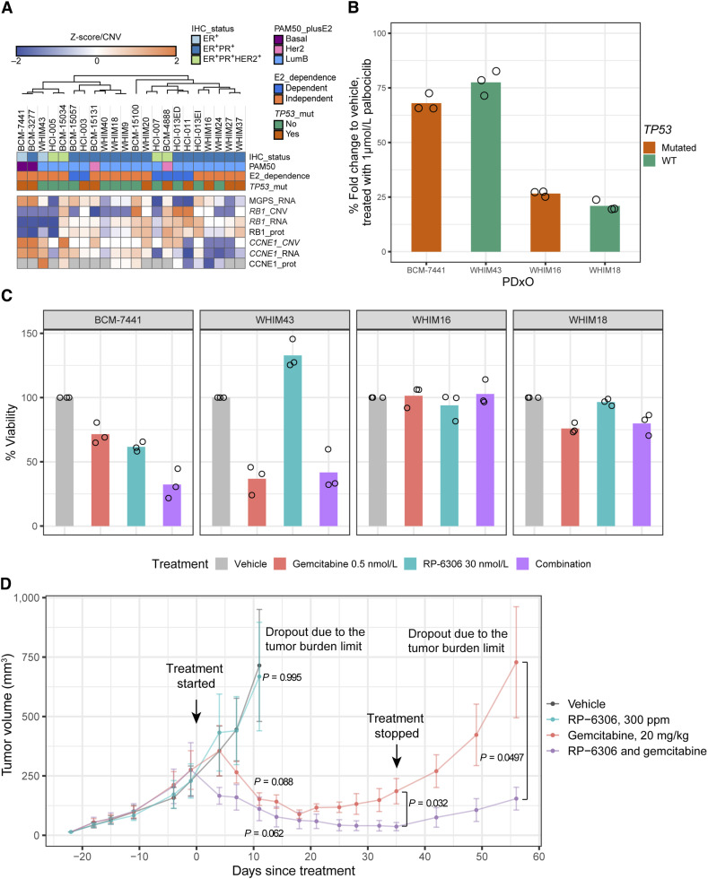
RP-6306 与吉西他滨联合用药可抑制TP53突变、帕博西尼耐药的 ER ⁺乳腺癌 PDX 类器官 (PDxO) 和 PDX 肿瘤的生长。A图为热图，展示了我们收集的 22 例 ER+ 乳腺癌 PDX 中 ERα 免疫组化状态、PAM50 基因表达、E2 依赖性、TP53突变状态、基于 RNA 的 MGPS 以及 RB1 和细胞周期蛋白 E1 拷贝数变异、mRNA 和蛋白水平^{。PDX}类器官采用 1 减去 Pearson 相关系数进行层次聚类分析。B图为用 1 μmol/L 帕博西尼处理 4 例不同的 PDxO 进行为期两周的生长实验。采用 Cell Titer Glo 3D 细胞活力检测法，每个样本设置 3 个生物学重复。C，对四种不同的PDxO进行为期两周的生长测定，分别用载体、0.5 nmol/L吉西他滨、30 nmol/L RP-6306或吉西他滨联合RP-6306处理。在（B和C）中，柱状图表示三个独立生物学重复实验的平均值（由圆点表示），单因素方差分析和Tukey HSD检验的P值见补充表S5。D ，用载体（n = 8）、RP-6306（n = 8）、吉西他滨（n = 7）以及RP-6306联合吉西他滨（n = 7）处理的BCM-7441 PDX小鼠的肿瘤体积。箭头指示5周治疗的开始和结束时间。误差线表示平均值的标准误差。P值通过 Dunnett 检验（第 11 天，以载体作为基线）和t检验（第 35 天和第 56 天，比较吉西他滨组与联合治疗组）计算得出。
为了在体内验证 BCM-7441 对 palbociclib 的耐药性，我们用载体或含 palbociclib 的饲料治疗携带 BCM-7441 肿瘤的小鼠，palbociclib 的剂量足以抑制 WHIM18 PDX 肿瘤的生长（70 mg/kg；参考文献22）。结果表明，BCM-7441 PDX 肿瘤确实对 palbociclib 治疗具有耐药性（补充图 S19A）。我们通过检测肝组织蛋白裂解液中 RB1 磷酸化水平的降低（补充图 S19B），证实 palbociclib 已充分递送至这些小鼠体内。
为了进一步验证RP-6306和吉西他滨联合用药在体内的敏感性，将荷瘤BCM-7441小鼠分别接受载体对照组、含300 ppm RP-6306的饲料组、每周腹腔注射20 mg/kg吉西他滨组以及RP-6306联合吉西他滨组治疗，疗程5周（图6D）。RP-6306治疗组未观察到明显疗效。第11天，由于肿瘤体积达到最大（1500 mm³），载体组（n = 2）和RP-6306治疗组（n = 3）的部分小鼠^{退出}研究。此时，载体组和联合治疗组的肿瘤体积差异接近统计学显著性水平（P = 0.062）。随着治疗的进行，吉西他滨单药治疗和RP-6306联合吉西他滨治疗均能缩小肿瘤体积，但联合治疗对肿瘤大小的长期缩小效果更佳。在为期5周的治疗结束时，联合治疗组的肿瘤体积显著小于吉西他滨单药治疗组。在治疗终点，采集血液样本并检测RP-6306的血浆循环浓度。我们观察到，RP-6306治疗组动物血浆中RP-6306的平均游离浓度为54 nmol/L（见补充表S6），该浓度范围与在细胞系和PDxO中与吉西他滨产生协同作用所需的浓度范围相同。在联合治疗组中，7个肿瘤中有5个缩小到无法用游标卡尺测量的程度（直径小于3 mm），而吉西他滨单药治疗组的7个肿瘤均未达到此缩小程度。吉西他滨组和联合治疗组在治疗结束后继续接受观察，结果显示联合治疗组的肿瘤复发滞后于吉西他滨单药治疗组（图6D；补充图S19C）。联合治疗组动物在治疗期间体重下降约10%，但治疗结束后1周体重即恢复正常（补充图S19D）。因此，我们的临床前PDxO和PDX实验验证了上述细胞系数据，并提示RP-6306联合吉西他滨治疗伴有TP53突变且对CDK4/6抑制剂和内分泌治疗耐药的ER^{阳性}乳腺癌值得进一步的临床研究。

讨论
本研究发现，在临床样本和多种临床前模型中，PKMYT1 mRNA 和蛋白水平与预后不良、内分泌治疗以及 CDK4/6 抑制剂耐药性相关。基于此，我们开展了相关实验，结果表明，在内分泌治疗和 CDK4/6 抑制剂耐药的TP53突变型 ER ⁺乳腺癌中，PKMYT1 抑制是治疗靶点之一，尤其是在吉西他滨联合治疗的情况下。此前，Gallo 及其同事曾报道，RP-6306 可作为单药治疗或与吉西他滨联合治疗多种以CCNE1扩增为预测性生物标志物的癌症类型（13），其中包括 ER- HER2+ 乳腺癌细胞系 HCC1569 （ 74 ）。然而，本文所述数据与上述研究有所不同，因为本文重点关注 ER ⁺ HER2-^{背景}下的 PKMYT1 。
^{从机制上讲，PKMYT1在ER阳性}乳腺癌细胞G2/M期检查点调控中的重要性尚未得到充分研究。本文证明，ER^{阳性}乳腺癌中PKMYT1的表达水平受ERα和E2F家族成员的共同调控。虽然E2F家族在几乎所有类型的癌症中都发挥着关键作用，但ERα对PKMYT1的调控提示其在ER^{阳性}乳腺癌细胞周期中具有特定的功能作用。已有报道指出，E2可诱导DNA复制应激（75 , 76），这可能具有诱变性，因此需要WEE1之外的额外G2/M期检查点调控。此外，CDK1中存在一个PKMYT1调控的磷酸化位点，该位点不受WEE1调控，这提示在ER阳性^{乳腺癌}细胞的G2/M期存在一个特异性的、但尚未被充分研究的PKMYT1依赖性调控步骤。由于p53调控细胞周期的所有阶段（77），功能性p53的缺失会导致ER^{阳性}乳腺癌细胞周期失调和不良临床预后（78 , 79）。本文研究表明，在CDK4/6抑制剂耐药的乳腺癌中，p53的缺失会使肿瘤细胞对PKMYT1抑制剂更加敏感。总之，PKMYT1是功能性p53缺失且存在CDK4/6抑制剂耐药的ER^{阳性}乳腺癌肿瘤的一个选择性脆弱点。重要的是，WEE1抑制剂联合化疗具有毒性，临床试验常常因4级和5级不良事件而终止（80 , 81 ）。鉴于PKMYT1在ER^{阳性}谱系中受雌二醇（ E2）调控，而WEE1则不然，因此从治疗比率的角度来看，PKMYT1可能是一个更理想的治疗方案。
就应考虑使用PKMYT1抑制剂的人群而言，本文中的T47D和MCF7数据表明，细胞周期蛋白E过表达可能并非RP-6306联合吉西他滨疗效的唯一预测性生物标志物（13）。T47D Palbo-R细胞的反应表明，非细胞周期蛋白E过表达介导的CDK4/6抑制剂耐药性也可能使细胞对PKMYT1抑制剂和吉西他滨敏感。MCF7数据表明，TP53突变状态也应作为入组或分层因素加以考虑。尽管与其它乳腺癌亚型相比， TP53突变在原发性ER ⁺乳腺癌中较少见，但在CDK4/6抑制剂耐药的转移性ER ⁺乳腺癌中却富集（ 57 , 82），频率高达58.5%（57）。在探索吉西他滨（或鉴于我们细胞系中5-FU数据，可能也包括卡培他滨）和PKMYT1抑制剂在ER阳性乳腺癌中的应用时，招募晚期患者进行治疗是必要的第一步。然而，本文所示的阿那曲唑和帕博西尼新辅助治疗数据表明，预后不良的早期患者群体也可能成为该治疗的靶点。在这种情况下，可以通过TP53突变以及基于持续Ki67表达的ET和CDK4/6i功能性耐药证据来识别符合条件的病例。
本研究旨在探讨PKMYT1是否可作为CDK4/6抑制剂疗效的标志物，以及其与吉西他滨联合治疗ER^{阳性}乳腺癌CDK4/6抑制剂耐药的策略。研究发现RP-6306联合吉西他滨对TP53突变的CDK4/6抑制剂耐药有效，提示该联合方案可能对其他具有相似特征的乳腺癌亚型也有效。例如，三阴性乳腺癌（TNBC）肿瘤通常RB1表达低而Cyclin E1表达高，并伴有TP53功能缺失突变（83）。与此假设相符的是，已有两项研究报道，在TNBC患者中，PKMYT1高表达与预后不良相关（37 , 84）。此外，在三阴性乳腺癌（TNBC）细胞系中敲低PKMYT1可显著降低细胞增殖、克隆形成、细胞迁移和侵袭能力，抑制上皮-间质转化和Notch信号通路，并增加细胞凋亡（84 , 85 ）。未来显然需要开展更多研究，以检验PKMYT1抑制剂在抑制TP53突变和G1/S期检查点失调（例如细胞周期蛋白E1过表达）的TNBC肿瘤生长方面的疗效。
总之，本研究展示了可用于识别治疗耐药ER ⁺乳腺癌新方法的多种技术工具。这些技术包括蛋白质组学分析、以治疗靶点发现为重点的靶向蛋白质组学技术（包括KIPA）以及来自新辅助内分泌治疗（ET）和CDK4/6抑制剂治疗的样本，以揭示耐药模式和机制。此外，反映ER ⁺乳腺癌临床表型和基因型极端多样性的ER ⁺患者来源异种移植（PDX）模型也日益受到重视。本文概述的PKMYT1研究结果展示了如何结合和整合这些工具，成功揭示新的治疗靶点。

